**AMBITO: FORMACIÓN PERSONAL Y SOCIAL**

**DIA: 1**

|  |  |
| --- | --- |
| Nombre: | Pre Kínder **SEMANA 23** |
| Ámbito: Formación personal y social. | **OA: (1)** Participar en actividades y juegos colaborativos, planificando, acordando estrategias para un propósito común y asumiendo progresivamente responsabilidades en ellos**.** |
| Núcleo: Convivencia y ciudadanía. | Practicar |

**Mamita :** En esta oportunidad, enviamos a casa los materiales, para que confeccionen un cartel con las normas establecidas en la clase virtual, para que la cuelguen o peguen en un lugar adecuado en casa, de manera de repasarlas al inicio de las clases virtuales. Enviamos las normas. Los dibujos los deberán recortar, para hacer el cartel lo más hermoso posible, adjuntamos algunos ejemplos de las tarjetas que recibirán, y le ayude a su hijo a la realización de esta actividad, recordando que el trabajo en familia es fundamental para el desarrollo de sus hijos.

En las próximas clases virtuales, los niños deberán mostrar su cartel. Suerte.

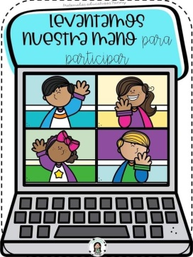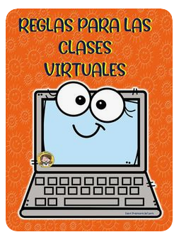



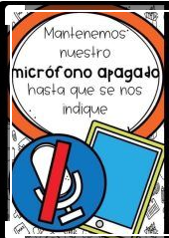

**¡FELICITACIONES!**